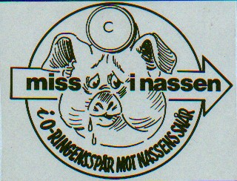
Välkomna till 14:e Nisse-Nassen
MiN nr 576
Nästan ”Favorit i repris”

Onsdagen den 12 oktober 2016.
Samling Åby Arena (Kvillingehallen) kl. 18:00
Omklädnad i två omklädningsrum i hallen.
Avfärd med bil 5-10 min till TC. Samåk, begränsat med P-utrymme.

Individuell start från kl. 19.00.
Karta med skriftligt PM på baksidan fås 1 min före tidstart.
Jag räknar med att kunna köra med SportIdent.

Stenar ger Poäng är dagens devis.

Dusch o återställning till civil stass i Åby Arena.

Efterkapitel i Åbylundskyrkan, tvärs över vägen från hallen.
Ni kan lämna bilarna kvar på hallens parkering.
Avgift 50:-

Varmt välkomna.
Nisse Sjödin.

Eventuella återbud på tel. 011-64 379, 0729-32 42 54
Email: nilssjodin@hotmail.com

